Toekomstlaan, een doodlopende straat in Leuven.....

Ik ben Amber Sergoris, ben 14 jaar en woon in de Toekomstlaan nr. 5 te Leuven.
Ik woon er samen met mijn mama Ilse die 39 jaar is en werkt als kinderbegeleider in het kinderdagverblijf ‘De Dolfijntjes’. Mijn ouders zijn jammer genoeg gescheiden en 1 weekend op 2 ga ik in het weekend naar mijn papa Joris die in Diest woont.
Ik ga nu naar het derde jaar secundair. Vorig schooljaar volgde ik de basisoptie Maatschappij en Welzijn en dat boeide me wel. Heel soms mag ik met mama eens mee naar haar werk; het werken met kinderen spreekt me wel aan, ze zijn zo schattig. Ik heb dan ook beslist om me in te schrijven in de richting Maatschappij en Welzijn. Ik hoop dat het niet te zwaar is en ik mijn studies kan blijven combineren met mijn grootste passie, de atletiek.

Links naast ons woont een ouder koppel, André (78 jaar) en Marie (81 jaar). André is nog goed te been maar hoort niet zo goed niet meer. Marie is een felle dame maar kreeg enige tijd geleden een nieuwe heup en sindsdien is ze niet meer zo mobiel.

Rechts naast ons wonen Lucia en Alex. Lucia is 34 jaar en is van Portugese afkomst, Alex is er 38 en is Roemeens. Ze hebben een zoontje Rafaël die volgende week 10 jaar wordt.
Aan de overkant van de straat woont een jong koppel, Merel en Nathan. Merel is een zorgkundige in het Woon- en zorgcentrum hier om de hoek, Nathan is een sociaal werker. Ze hebben een dochtertje Noor van 4 jaar en een zoontje Bas van 11 maanden. Merel blijkt opnieuw zwanger te zijn van hun derde kindje.

Op het einde van de Toekomststraat is het appartementje van Kya, een studente van 19 jaar. Ze is vanuit Afrika naar België gekomen om het diploma van verpleegkundige te halen. Sinds kort heeft ze een vriend, Joren, die in zijn tweede jaar kleuteronderwijs zit.

De toekomstlaan




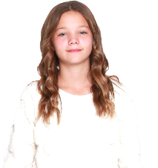


Namen:
Namen:







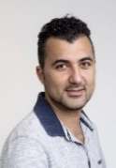








De toekomstlaan
Namen
Namen
Namen:

